STATISTIKA FINANCOVÁNÍ BYDLENÍ České bankovní asociace
Červen 2021: Zdánlivý paradox, kdy sazby rostou, a objemy hypoték také

---
IndexRPSN
Úrokové sazby na hypotečním trhu podle ČNB rostou
IndexRPSN (průměrná Roční Procentní Sazba Nákladů) podle statistiky České národní banky (ČNB) stoupnul v červnu u hypotečních úvěrů o 0,05 procentního bodu 2,26 % p. a. V červnu tedy pokračoval „plíživý“ růst sazeb RPSN zhruba stejným tempem, jako v předchozím měsíci (v květnu 0,06 p. b.). Úroková sazba stoupla rovněž, a to o 0,06 p. b. na 2,12 % p.a.

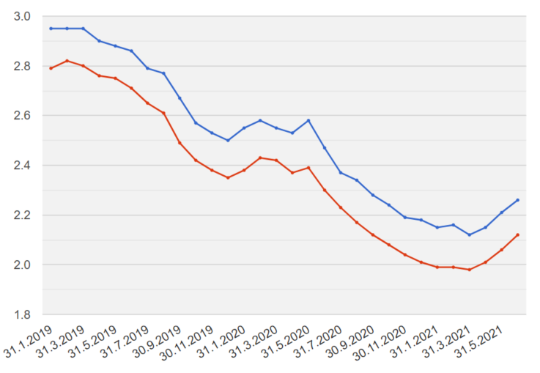
RPSN (modře) a úroková sazba (červeně) od 1.1.2019 do 30.6.2021
Zdroj: ČNB (ARAD)

Miroslav Zámečník, hlavní poradce ČBA:
„Postupně se naplňují předpoklady, že RPSN a úrokové sazby hypotečních úvěrů půjdou mírným tempem nahoru. ČNB po červnovém zvýšení své základní úrokové sazby z 0,25 na 0,50 % p.a. bude ve svém úsilí o snížení inflačních očekávání své sazby dále zvedat. Otázkou je, kolikrát tak ještě letos učiní, a jaké tempo zvolí. Bankám postupně zdražují zdroje financování hypotečních úvěrů, takže jsme spíše na začátku pozvolně rostoucí křivky. Pohled na graf ukazuje, že jsme stále ještě na velmi nízké hladině, v loňském roce se totiž RPSN dostala těsně pod 3 %“

---
Nové hypoteční úvěry
Nové hypoteční úvěry od bank a stavebních spořitelen dosáhly podle statistik ČNB v červnu 2021 celkového objemu 39,5 mld. korun, to je o 8,6 miliardy korun více než v květnu 2021, a z hlediska „nového byznysu“ jde o měsíční rekord od začátku časové řady ČNB (od roku 2014), s velmi silným meziročním nárůstem o více jak 20 miliard.

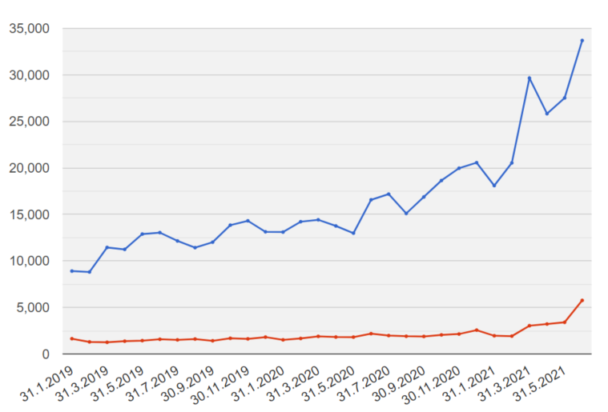
Nové hypoteční úvěry k 30.6.2021
(banky modře, stavební spořitelny červeně)
Zdroj: ČNB (ARAD)

Miroslav Zámečník, hlavní poradce ČBA:
„Dynamika růstu objemu nově poskytnutých hypoték, již za květen v meziročním srovnáváním označená mým předchůdcem, Vladimírem Staňurou, právem za „neskutečnou“ byla v červnu překonána o několik koňských délek. Lidé při porovnání vývoje sazeb vědí, že porostou, a jsou přesvědčeni, že ceny nemovitostí také nemají protisměrně působící faktory. Ze všeho nejvíc by přehřátému trhu pomohlo podstatné zvýšení nabídky dokončovaných bytů na trhu. Počet vydaných stavebních povolení i zahajované výstavby sice roste, ale v delší časové řadě není nijak působivý. Na rychlý zvrat to nevypadá.“

---
Refinancování úvěrů na bydlení
Refinancování hypotečních úvěrů od bank a stavebních spořitelen (tj. přechod k jiné bance) za červen sice ve srovnání s předchozím měsícem o zhruba čtvrt miliardy korun pokleslo – na 9,782 miliardy korun, ale i tak je aktivita nadále velmi silná, a šlo o třetí nejsilnější měsíc od ledna 2014 (po březnu a květnu letošního roku).

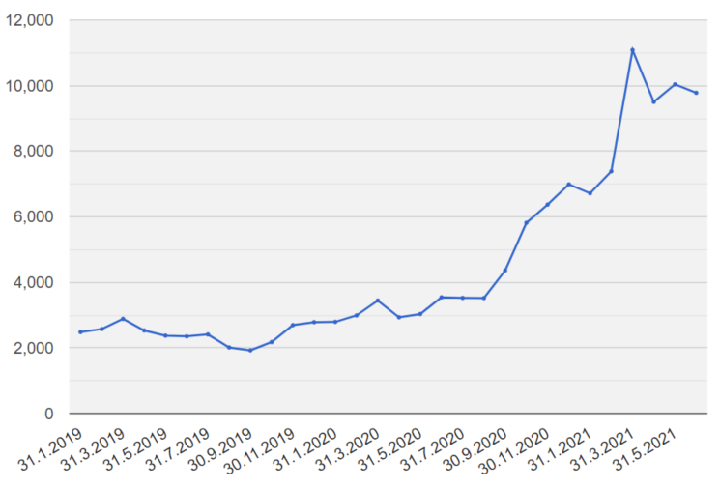
Zdroj: ČNB (ARAD)
Objem refinancování hypotečních úvěrů od 1.1.2019 do 30.6.2021

Miroslav Zámečník, hlavní poradce ČBA:
„Zájem o refinancování hypotečních úvěrů má jasné a racionální vysvětlení – lidé se tak snaží uzamknout v nižších splátkách, dokud to podmínky na trhu dovolují, a využívají konkurenčního boje bank, stále se najde dost soupeřů, kteří se snaží klienty přetáhnout lepší nabídkou.“

Pozn. k metodice: Jedná se o nové, refinancované, refixované či konsolidované úvěry od bank i stavebních spořitelen celkem.

Statistika financování bydlení ČBA (Statistika) je pravidelná měsíční komentovaná zpráva ČBA vzniklá ve spolupráci s Českou národní bankou. Opírá se o data, která členské banky ČNB, jakožto orgánu vykonávající dohled nad finančním trhem, pravidelně reportují. Jedná se tedy o nejpřesnější a nejvěrohodnější dostupná data o trhu financování bydlení.

IndexRPSN

ČBA ve své Statistice zavádí tzv. IndexRPSN. Jedná se o průměrnou RPSN (čili Roční Procentní Sazba Nákladů) za všechny banky a stavební spořitelny za příslušný měsíc. Na vývoj výší RPSN se bude ČBA zaměřovat a pravidelně ho prostřednictvím Indexu RPSN prezentovat veřejnosti, mimo jiné i na webu www.cbaonline.cz.

O RPSN

Sledování RPSN má oproti dalším úvěrovým parametrům pro spotřebitele nesporné výhody:
- RPSN zahrnuje kromě úrokových sazeb všechny náklady, které poskytovatel úvěru účtuje úvěrovanému
- způsob výpočtu výše RPSN u každého úvěru a povinnost její sdělení úvěrovanému je všem poskytovatelům úvěrů dána zákonem
- RPSN poskytovatelé úvěrů reportují ČNB, jakožto dohledovému orgánu

RPSN tak spotřebitelům umožňuje spolehlivě srovnat výhodnost nabídek jednotlivých poskytovatelů úvěrů včetně toho, že mohou porovnat i výhodnost odlišných druhů úvěrů.

O České bankovní asociaci
Česká bankovní asociace vznikla v roce 1990 a je dobrovolným sdružením právnických osob podnikajících v oblasti peněžnictví. V současné době sdružuje 37 členů. Rolí asociace je především zastupovat a prosazovat společné zájmy členů, prezentovat roli a zájmy bankovnictví vůči veřejnosti, podílet se na standardizaci postupů v bankovnictví a na vytváření odborných zvyklostí, podporovat harmonizaci bankovní legislativy s legislativou Evropské unie a vyvíjet aktivitu v informativní a školící oblasti. ČBA je členem Evropské bankovní federace a EMMI. Více informací na www.cbaonline.cz

Další informace

obdržíte na adrese:

Andrea Trudičová,
PR a komunikace ČBA
andrea.trudicova@cbaonline.cz
tel: + 420 734 638 103

O autorovi komentáře
Miroslav Zámečník je český ekonom a publicista. Absolvoval Vysokou školu ekonomickou v Praze a později se věnoval studiu na Georgetown University ve Washingtonu. V letech 1994 až 1998 byl zástupcem České republiky ve Světové bance, V letech 2000 až 2001 pracoval ve vedení Revitalizační agentury a Konsolidační banky. Jako člen Národní ekonomické rady vlády (NERV) spolupracoval na protikrizových opatřeních.
Mimo svou konzultantskou praxi v současnosti působí jako hlavní poradce České bankovní asociace. Ve svém volném času je nadšeným zoologem či působí jako lektor postgraduálních vzdělávacích programů.
Vášnivě miluje rodinu, aktivní sport, čtení, cestování, cizí jazyky.

